**Сто двенадцатый Синтез Изначально Вышестоящего Отца**

(08)  **ИВДИВО-Синтез Изначально Вышестоящего Человек-Отца Изначально Вышестоящего Отца.**

**Иерархический Синтез Изначально Вышестоящего Отца**

**Синтез Человек-Отца Изначально Вышестоящего Отца**

**Синтез Высших Октоизвечных Высших Частей Изначально Вышестоящего Отца каждого**

**Синтез Иерархичного Изначально Вышестоящего Отца**

**Высший Мир Изначально Вышестоящего Отца.**

Изначально Вышестоящий Отец

Изначально Вышестоящий Аватар Синтеза Изначально Вышестоящего Отца Кут Хуми Синтез Синтеза Изначально Вышестоящего Отца

**Изначально Вышестоящий Дом Изначально Вышестоящего Отца**

448. 64. ИВДИВО Отец-человек-субъекта Изначально Вышестоящего Отца

1. Стяжание архетипов ИВДИВО:

* Рождением Свыше
* Новым рождением
* 8192 части ИВО восьми видов по 1024
* Стяжание тела Владыки ИВО Архетипов ИВДИВО
* Стяжание Космических: Сил, Магнитов, Столпов, ИВДИВО архетипов ИВДИВО
* Наделение Ядром Синтеза и Частью АС Кут Хуми Архетипа ИВДИВО
* Наделение Ядром Синтеза и Частью Изначально Вышестоящего Отца Архетипа ИВДИВО
* Трансляция всех имеющихся Подготовок, Компетенций, Полномочий, Реализаций каждого в Архетипы ИВДИВО
* Трансляция 5 ИВДИВО-зданий каждого в стяжённые Архетипы ИВДИВО
* Расширение ареала обитания человечества Землян

1. Заселение Отец-Человек-Землянами архетипов ИВДИВО, итогами разработки пяти видов тел, взрастанием Суперсинтезом, Сверхсинтезом, Огнём, Духом, Светом и Энергией с фиксацией физического мира данной реализации физически каждым.
2. Стяжание Ипостасных тел Мира ИВО, Трансвизорных тел реализованного мира, Синтезного мирового тела синтезного мира, Огненного мирового тела огненного мира, Синтезтел тонкого мира в архетипе ИВДИВО с репликационной развёрткой их каждым
3. Стяжание Синтезирования и Творения Высшей Части ИВО каждого текущего Синтеза ИВО
4. Восьмерица Внутренней Организации каждого
5. Явление ИВА ИВО текущего Синтеза ИВО
6. Стяжание Эволюции, Антропности, Реализаций и ИВДИВО-космичности ракурса синтеза ИВО
7. ИВДИВО-разработка Человека, Компетентного, Полномочного и Высшего космического текущего синтеза ИВО
8. ИВДИВО-развитие деятельности Человека, Компетентного, Полномочного и Высшего космического текущего синтеза ИВО
9. Стяжание Станцы, Абсолюта, Пути, Эталона, Тезы, Стати и Синтеза степени реализации текущего Синтеза ИВО
10. Стяжание Частей ИВО ракурса Эволюции, Антропности, Реализации, Космичности текущего синтеза ИВО
11. Темы ракурса Синтеза ИВО.
12. План Синтеза ИВО по теме текущего синтеза ИВО
13. Пять книг пяти жизней и реализаций
14. Лично-ориентированный синтез космоса Позиции Наблюдателя и Антропного принципа
15. Наделение тридцатью двумя суперизвечными жизненностями 8 вида Человека
16. Наделение тридцатью двумя суперизвечными компетенциями 8 вида Компетентного
17. Наделение тридцатью двумя суперизвечными полномочиями 8 вида Полномочного
18. Наделение тридцатью двумя суперизвечными реализациями 8 вида Высшего космического

**1016 архетип каждого космоса**

Изначально Вышестоящий Человек-Отец Изначально Вышестоящего Отца Воскрешение Изначально Вышестоящего Отца

**Иерархический Синтез Изначально Вышестоящего Отца**

**Синтез Человек-Отца Изначально Вышестоящего Отца**

**Синтез Высших Октоизвечных Высших Частей Изначально Вышестоящего Отца каждого**

**Синтез Иерархичного Изначально Вышестоящего Отца**

504. 56. тело Человек-Отца Изначально Вышестоящего Отца

**2 день 3 часть.**

**Краткое содержание**

**00:01:00** Разбор иерархических действий.

С чего начинается Иерархия.

Мы берём тему по своей подготовке, по своей компетенции.

Пример одного философа, говорящего умными фразами, но с низкой подготовкой.

От подготовленных Посвященных мы добиваемся смысла действий.

При общении с взошедшими ДП – они заполнили только свои сутевые действия. Чувства, мысли – не помнят.

**0.12.00** Иерархия не ориентируется на культурный флёр, Иерархия ориентируется на вашу разработанность в частях, на вашу подготовку.

Люди привыкают к цивилизованными частям.

Китай планирует на несколько сот лет

Иерархия нацелена не на один срок, привержена к иерархичности, мыслить веками.

**0.21.00** В ночной подготовке была отстройка частей. Столкнулись с проблемой. Вы с Иерархии с масштабами на сотни-тысячи лет или с современной цивилизацией на несколько лет.

Шоковый передел. В ночной учебе ИВ Отец-Человек ИВО – «Расскажи, что прячешь?»

Отец спрашивал: «Ты навсегда или до конца?»

70% из вас – современно-цивилизованные. У вас нет выбора вечности.

Рекомендация, прочесть «Одинокий волк».

Вы Иерархию выбрали или цивилизованный флёр на одно воплощение?

Устойчивость каждого начинается с внутренней разработанности.

**0.32.00** Вы понимаете, принимаете итоги учёбы? Вы переходите на новое или продолжаете следовать внешним обстоятельствам.

Проверка на воскрешение в Иерархии, в этом нужно быть устойчивым иерархически.

Где у вас началась Иерархия?

Ваша подготовка началась в веках, в источнике вашего Духа.

На Синтезах у вас начало подготовки Огнём с этого воплощения

**0.40.00** Стяженные вчера Ядра,зафиксировалась в Монаде. Монада признала их, но была в шоке – вот, это опыт Огня.

**0. 45.00** Мы должны жить в веках.

1) В начале человеческое – как вы себя позиционирование.

2) Цивилизованное (культурное) позиционирование – развитие: телефоны, медицина, компьютеры; нация, государственность, родина, отечество.

Вы какой? Цивилизованный или культурный?

Иерархия предполагает, что ты опираешься на вечность.

В Иерархии у нас 5 жизней.

Мы варьируем жизнь между Иерархией и цивилизованностью.

3) Выше Иерархии у нас ИВДИВО.

0.59.00 Если вы не устойчивы в Иерархии, и внутри не мыслите веками, ИВДИВО – это ваша перспектива.

Рисунок 1

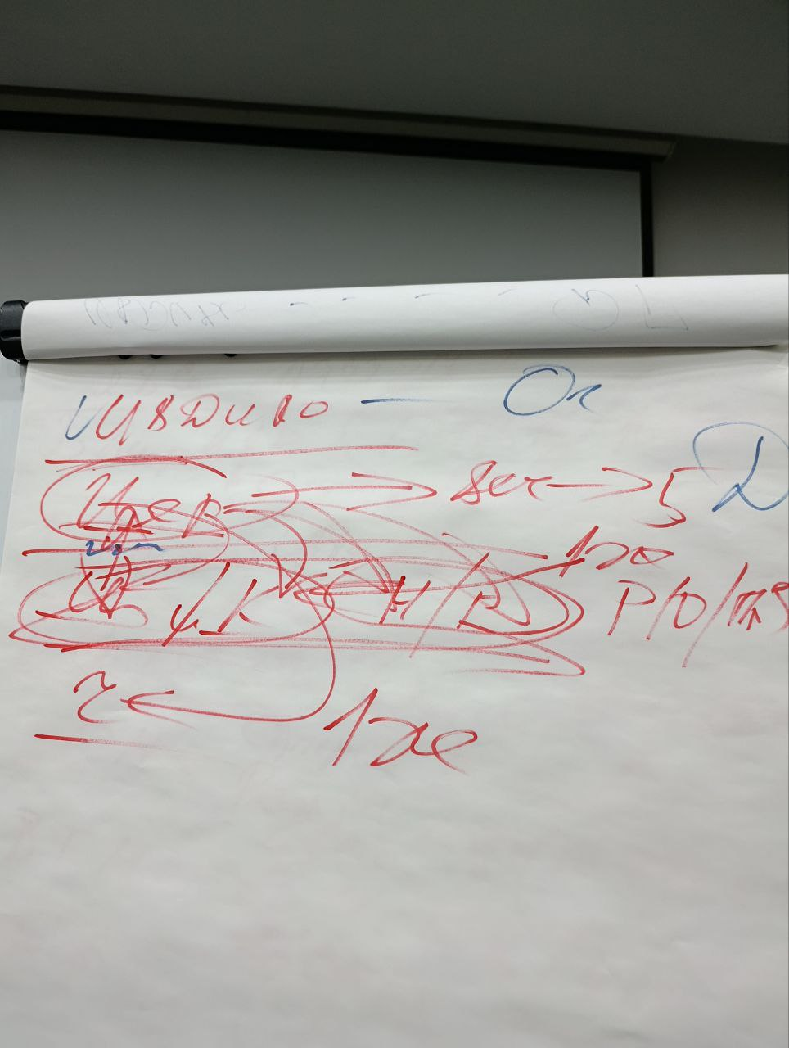

**Если вы сложите для себя, что Иерархия – это есть подготовка духа,** **в ИВДИВО – подготовка Огнём.** Возможно, это вам даст тему к размышлению. Вам рекомендуется периодически исследовать, вы где?

Ночная подготовка: вы человек? Вы – гражданин? Вы – иерарх? Вы в ИВДИВО? Отслеживайте, где вы.

1.11.00 Подготовка к практике.

Вчера, стяжённые Ядра замучили Монаду, поэтому будем преображать их постоянными Ядрами. (Распоряжение 13)

**Ядро Вечного Синтеза,** Постоянное ядро Вечного Синтеза на 16777217 космосе ИВО.

**8. Высший Мир ИВО** -1048576 космосов;

1074790400 Постоянных ядер Высшего Суперсинтеза ИВО

**7. Мир Реализованного** - 262144 космосов/268435456 архетипов.

268697600 Постоянных ядер Высшего Сверхсинтеза ИВО.

**6. Высший си мир = миру ИВО** 65536 космосов /67108864 архетипов

67174400 Постоянных ядер Суперсинтеза ИВО

**5. Высший Огненный мир = Реализованный мир** 16384 космосов/16777216 архетипов**;**

16793600 Постоянных ядер Сверхсинтеза ИВО.

Ядра дают возможность реализоваться

**4. Высший Тонкий мир= Синтезный мир** 4096 космосов/4194304 архетипов

4198400 Постоянных ядер Огня

**3. Высший физический мир** **= Огненный мир** 1024 космосов/1048576 архетипов

1049600 Постоянных ядер Духа

**2.Тонкий мир** – 256 космосов/262144 архетипов и (здесь находятся: нация, государственность). Дипломатия утончённая, тонкое решение вопросов. В ВОВ победила советская система в тонком мире.

262400 Постоянных Ядра Света ИВО

1. **Физический мир** – 64 космоса/65536 архетипов; 64 видов материи.

65600 Постоянных Ядра Света.

1 433 032 001 постоянное ядро ИВО.

Иерархия должна видеть разные масштабирования, иерархизацию возможностей.

В ИВДИВО срабатывают постоянные ядра Огня.

В Иерархии – сработают постоянные ядра Духа

Разработка Постоянными ядрами занимается Иерархия (входить нельзя, трогать нельзя, они не убиваемые). Крайне сложно, что то с ними сделать, но надо искать решение.

Рисунок 2

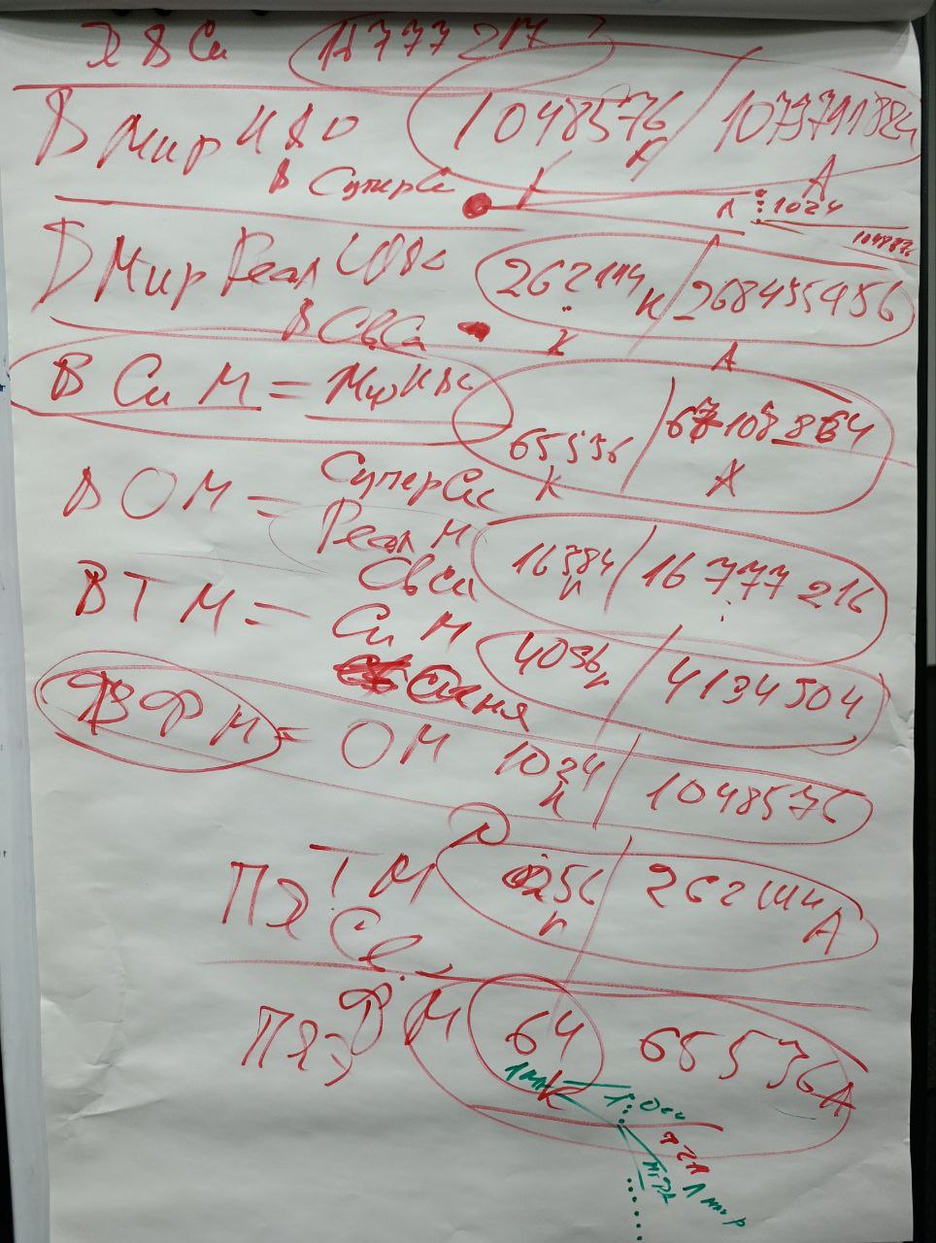

**02:00:00 — 02:25:00. Практика 6**. Стяжание постоянных ядер Изначально Вышестоящего Отца в 8-и мирах. Стяжание 1 433 032 001 постоянное ядро Изначально Вышестоящего Отца архетипов/космосов ИВДИВО.

Фиксация в Физическом мире постоянных Ядер Энергии только в одном космосе, если вы не стяжали все 29 Космосов.

**2.37.00** Примеры блокировки постоянных атомов у людей 5-й расы (ментальная блокировка у женщин).

Постоянные Ядра нужно переключать.

**02.35.00 – 2.54.00 Пояснения развёртки, фиксаций постоянных ядер по мирам.**

Высший Мир ИВО – предполагает обязательное Дело.

**3.02.00** Идем, стяжать Книги Жизни для пережигания самокопания.

Преодолеть блоки, нестандартными решениями.

Отец сказал «Включаются 8 Книг Реализации».

Стяжаем пять Космически архетипических Книг Жизни.

**03.21.00 – 03.35.00 Практика 7. Первостяжание. Стяжание восьми** **книг Реализации каждого из нас, пяти Книг Жизни, Книги Вечного Синтеза ИВО.**

**03.36.00** Каждая книга имеет определённую ценность.

При стяжании вне Синтеза, выполнить стяжания тремя практиками.

Книги отражают внутреннее пространство каждого из нас. Книги стяжать и прожить.

Через месяц-два, с каждой книгой выйти к Отцу, поработать, попроживать. Из книг можно доставать базу данных.

Книгами занимается Иерархия.

Если стяжали Книги до стяжания постоянных ядер, Книги перестяжать. Постоянные Ядра сбрасывают запись в Книгах.

Оформила Владычица 112 Синтеза ИВО Маркелова Галина

Сдано. Кут Хуми. 19.10.2025